Eprom

💡 ভার্চুয়াল মেমরি (Virtual Memory) — সহজ ভাষায় ব্যাখ্যা

🔹 ১. মেমরি শেয়ার করার সমস্যা
একটি কম্পিউটার সিস্টেমে একাধিক process (প্রোগ্রাম) একসাথে চলে।
এরা সবাই CPU এবং main memory (RAM) ভাগাভাগি করে ব্যবহার করে।
👉 CPU অনেক প্রোগ্রাম চালালে শুধু ধীরে চলে, কিন্তু
👉 RAM (main memory) অনেক বেশি ব্যবহার করলে বড় সমস্যা হয় —
- কিছু প্রোগ্রাম চলতে পারে না (out of memory)
- আবার কোনো প্রোগ্রাম ভুল করে অন্য প্রোগ্রামের মেমরিতে লিখে ডেটা নষ্ট করতে পারে।

🔹 ২. সমাধান: Virtual Memory (VM)
এই সমস্যাগুলোর সমাধানের জন্য আধুনিক কম্পিউটার ব্যবহার করে Virtual Memory নামের একটি সিস্টেম।
Virtual Memory হলো —
একটি ধারণা যেখানে hardware + software + disk + memory মিলে কাজ করে।
এটি প্রতিটি process কে দেয় একটি বড়, একরকম, আর একান্ত (private) মেমরি স্পেসের ধারণা।

🔹 ৩. Virtual Memory এর ৩টি মূল সুবিধা
সুবিধা | ব্যাখ্যা
(১) RAM কে দক্ষভাবে ব্যবহার করা | RAM কে cache হিসেবে ব্যবহার করে — শুধুমাত্র বর্তমানে দরকারি (active) অংশগুলো RAM এ রাখে, বাকিটা disk এ রাখে।
(২) Memory management সহজ করা | প্রতিটি process কে একই ধরণের (uniform) address space দেওয়া হয়।
(৩) Protection | এক process অন্য process এর memory নষ্ট করতে পারে না।

🔹 ৪. কেন Virtual Memory এত গুরুত্বপূর্ণ?
Virtual Memory এত সফল কারণ এটি আপনার হস্তক্ষেপ ছাড়াই (automatically) কাজ করে।
Programmer কে কিছুই করতে হয় না — কিন্তু সিস্টেম সুন্দরভাবে memory ম্যানেজ করে।
তবুও, একজন প্রোগ্রামারের এটি বোঝা অত্যন্ত গুরুত্বপূর্ণ।

🔹 ৫. কেন প্রোগ্রামারের Virtual Memory বোঝা দরকার?

🧠 (i) Virtual Memory হলো কেন্দ্রীয় ধারণা
Virtual memory কম্পিউটার সিস্টেমের প্রায় প্রতিটি জায়গায় জড়িত —
যেমন: hardware exceptions, assembler, linker, loader, file system, process ইত্যাদি।
তুমি যদি VM বুঝো, তাহলে পুরো সিস্টেম কিভাবে কাজ করে তা অনেক গভীরভাবে বুঝতে পারবে।

⚙️ (ii) Virtual Memory খুবই শক্তিশালী
এটি প্রোগ্রামগুলিকে অনেক অসাধারণ ক্ষমতা দেয় —
- নতুন memory তৈরি করা বা ধ্বংস করা
- ডিস্ক ফাইলের অংশকে memory তে map করা
- অন্য process এর সাথে memory share করা
উদাহরণ:
তুমি চাওলে কোনো ফাইলের ডেটা সরাসরি memory তে পড়তে বা লিখতে পারো —
অর্থাৎ copy না করেই ফাইলের কনটেন্ট মেমরিতে দেখা যায়।

⚠️ (iii) Virtual Memory ভুলভাবে ব্যবহার করলে বিপদ!
যখনই প্রোগ্রাম:
- কোনো ভেরিয়েবল ব্যবহার করে,
- pointer dereference করে,
- বা malloc() দিয়ে মেমরি বরাদ্দ করে —
তখনই সে Virtual Memory এর সাথে কাজ করে।
ভুল ব্যবহার করলে মারাত্মক সমস্যা হতে পারে —
- “Segmentation Fault”
- “Protection Fault”
- বা প্রোগ্রাম নীরবে ভুল ফলাফল দিতে পারে।
তাই VM বোঝা খুব দরকার, যেন এইসব বাগ (bug) এড়ানো যায়।

🔹 ৬. এই অধ্যায়ে কী শেখানো হবে
এই অধ্যায়ের দুটি অংশ:
1️⃣ প্রথমে শেখানো হবে — Virtual Memory কীভাবে কাজ করে।
2️⃣ পরে শেখানো হবে — কীভাবে এটি প্রোগ্রামে ব্যবহার ও নিয়ন্ত্রণ করা যায়।
তুমি যদি মনোযোগ দিয়ে এই অধ্যায়টা বোঝো, তাহলে ছোট একটা সিস্টেমের Virtual Memory মেকানিজম হাতে-কলমে simulate করতে পারবে!

🧩 সংক্ষেপে সারাংশ
বিষয় | ব্যাখ্যা
সমস্যা | অনেক প্রোগ্রাম মেমরি শেয়ার করলে মেমরি শেষ বা নষ্ট হয়ে যায়।
সমাধান | Virtual Memory — RAM + Disk মিলিয়ে প্রতিটি প্রোগ্রামকে দেয় আলাদা মেমরি স্পেসের ধারণা।
মূল সুবিধা | দক্ষ ব্যবহার, সহজ ব্যবস্থাপনা, সুরক্ষা।
কেন শেখা দরকার | এটা কম্পিউটার সিস্টেমের মূলে আছে এবং ভুল ব্যবহার করলে মারাত্মক বাগ হয়।

চাও কি আমি এটা একটা সহজ বাংলা ডায়াগ্রাম দিয়ে দেখাই —
যেখানে দেখাবে Virtual Address → Physical Memory → Disk mapping কিভাবে হয়?
তাহলে এই অংশটা একবারেই পরিষ্কার হয়ে যাবে ✅

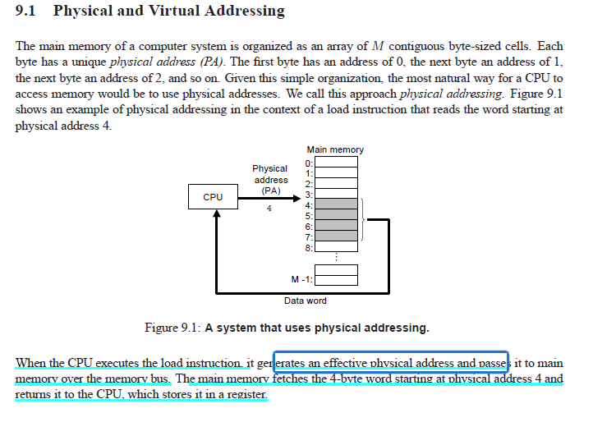
চলো Mahir, এখন ছবিটা এবং লেখাটা সহজ বাংলায় ব্যাখ্যা করি 👇

💡 9.1 Physical and Virtual Addressing

🔹 Physical Addressing কী
কম্পিউটারের Main Memory (RAM) অনেকগুলো ছোট ছোট byte-sized cell দিয়ে তৈরি।
প্রতিটি cell এর একটি unique address থাকে — একে বলে Physical Address (PA)।
উদাহরণ:
- প্রথম byte এর ঠিকানা = 0
- পরের byte এর ঠিকানা = 1
- তার পরেরটা = 2, এইভাবে একের পর এক…
👉 অর্থাৎ মেমরি একটানা (contiguous) address এ সাজানো থাকে।

🔹 Physical Addressing এর কাজের পদ্ধতি
এই figure (Figure 9.1) তে দেখা যাচ্ছে, CPU এবং main memory এর মধ্যে সংযোগ আছে।

কাজের ধাপ:
1️⃣ CPU যখন কোনো load instruction (যেমন ডেটা পড়া) চালায়,
তখন সে একটি effective physical address তৈরি করে — যেমন address 4।
2️⃣ CPU এই address টি memory bus এর মাধ্যমে main memory তে পাঠায়।
3️⃣ Main memory সেই ঠিকানায় (যেমন address 4) থাকা 4-byte data word টি পড়ে নেয়।
4️⃣ তারপর এই data CPU-তে ফেরত পাঠায়।
5️⃣ CPU সেই data কে একটি register এ সংরক্ষণ করে।

🧠 সহজ উদাহরণ:
ধরো তোমার main memory এমনভাবে সাজানো —
Address | Data
0 | 10
1 | 20
2 | 30
3 | 40
4 | 50
এখন CPU যদি address 4 থেকে data পড়তে চায়,
তাহলে memory address 4 এ গিয়ে 50 data টা তুলে আনে।

🔹 সংক্ষেপে:
ধাপ | কাজ
1️⃣ | CPU physical address তৈরি করে (যেমন 4)
2️⃣ | Address memory তে পাঠায়
3️⃣ | Memory সেই address থেকে ডেটা তুলে পাঠায়
4️⃣ | CPU ডেটা রেজিস্টারে রাখে

⚙️ এই পদ্ধতিকে বলে:
Physical Addressing — কারণ CPU সরাসরি main memory এর physical address ব্যবহার করে data access করে।
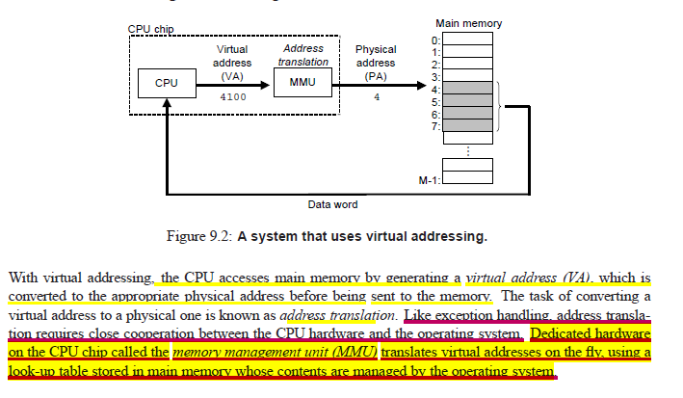
চলো Mahir, এখন এই ছবিটা ও লেখাটা সহজ বাংলায় ব্যাখ্যা করি 👇

💡 9.2 Virtual Addressing (ভার্চুয়াল অ্যাড্রেসিং)

🔹 মূল ধারণা
আগের ছবিতে (Physical Addressing) CPU সরাসরি Physical Address (PA) ব্যবহার করে main memory তে ডেটা পড়ত বা লিখত।
কিন্তু এখন আধুনিক কম্পিউটারগুলো ব্যবহার করে Virtual Addressing।

🔹 Virtual Addressing কীভাবে কাজ করে
1️⃣ CPU যখন কোনো প্রোগ্রাম চালায়, তখন এটি Virtual Address (VA) তৈরি করে —
যেমন ছবিতে VA = 4100।
2️⃣ এই Virtual Address আসল Physical Address (PA) নয়।
এটি একটি "কল্পিত" ঠিকানা — প্রোগ্রাম মনে করে এটি তার নিজের মেমরি স্পেসের অংশ।
3️⃣ এখন CPU এর ভেতরে থাকা বিশেষ হার্ডওয়্যার MMU (Memory Management Unit) এই VA কে রূপান্তর করে আসল Physical Address এ।
যেমন:
Virtual Address (4100) → MMU → Physical Address (4)
4️⃣ এরপর সেই Physical Address ব্যবহার করে Main Memory তে ডেটা অ্যাক্সেস করা হয়।

🔹 Address Translation (ঠিকানা রূপান্তর)
এই প্রক্রিয়াকে বলে Address Translation —
অর্থাৎ, Virtual Address → Physical Address রূপান্তর করা।
MMU এই রূপান্তর “on the fly” করে — মানে CPU যখনই address দেয়, MMU সঙ্গে সঙ্গে তা অনুবাদ করে দেয়।

🔹 MMU (Memory Management Unit) কী করে
MMU হলো CPU-এর ভেতরের একটি ছোট হার্ডওয়্যার অংশ
যা virtual address কে physical address এ রূপান্তর করে।
MMU কাজ করে একটি look-up table (page table) ব্যবহার করে,
যা main memory তে সংরক্ষিত থাকে এবং
Operating System (OS) সেটির বিষয়বস্তু নিয়ন্ত্রণ করে।

🔹 সহজভাবে ধরো:
ধরো তুমি (CPU) একটা দোকানে অর্ডার দিতে গেলে “ভার্চুয়াল টোকেন নাম্বার 4100” দিলা।
কিন্তু দোকানের আসল তাকের নাম্বার (physical shelf) হলো “4”।
তোমার টোকেন 4100 কে দোকানের ম্যানেজার (MMU) মিলিয়ে দেখল আর জানাল —
“এই টোকেনের আসল জায়গা তাক নম্বর 4।”
তারপর সেখান থেকে জিনিসটা (data) তুলে তোমাকে দিল।

🔹 Virtual Addressing এর সুবিধা
সুবিধা | ব্যাখ্যা
১️⃣ প্রতিটি প্রোগ্রাম নিজের মনে করে যে সে পুরো মেমরি ব্যবহার করছে | বাস্তবে OS এবং MMU এর সাহায্যে সেটা share হয়
২️⃣ নিরাপত্তা | এক প্রোগ্রাম অন্য প্রোগ্রামের memory তে ঢুকতে পারে না
৩️⃣ বড় Address Space | ছোট RAM থেকেও বড় memory এর ধারণা তৈরি করা যায় (disk ব্যবহার করে)

⚙️ সংক্ষেপে:
বিষয় | ব্যাখ্যা
VA (Virtual Address) | প্রোগ্রাম যা ব্যবহার করে
PA (Physical Address) | আসল memory address
MMU (Memory Management Unit) | Virtual address কে physical address এ রূপান্তর করে
Address Translation | VA → PA তে রূপান্তর করার প্রক্রিয়া
Controlled by | Operating System

🧩 Figure 9.2 ব্যাখ্যা:
CPU → Virtual Address (4100) তৈরি করে
↓
MMU → এটিকে রূপান্তর করে Physical Address (4) এ
↓
Main Memory → address 4 থেকে data পড়ে CPU তে ফেরত পাঠায়
চলো Mahir, এখন এই অংশটা (9.2 Address Spaces) সহজ বাংলায় বুঝে নেই 👇

💡 Address Space (অ্যাড্রেস স্পেস)

🔹 ১. Address Space কী
একটি address space হলো একটি ক্রমানুসারে সাজানো non-negative integer addresses এর সেট —
অর্থাৎ {0, 1, 2, 3, ...}
প্রতিটি সংখ্যা বা address মেমরির একটি নির্দিষ্ট byte location বোঝায়।

🔹 ২. Linear Address Space
যদি সব ঠিকানাগুলো (addresses) ক্রমাগতভাবে (consecutive) সাজানো থাকে,
তাহলে সেটিকে বলা হয় Linear Address Space।
👉 সহজভাবে:
0, 1, 2, 3, 4, ... → Linear
0, 2, 4, 6, ... → Not Linear
আমরা সব সময় linear address space ধরব।

🔹 ৩. Virtual Address Space
Virtual Memory যুক্ত সিস্টেমে CPU virtual address তৈরি করে।
এই address গুলো থাকে virtual address space নামের এক সেটে।
যদি মোট address সংখ্যা হয় N = 2^n,
তাহলে সেটি একটি n-bit virtual address space।
👉 উদাহরণ:
- যদি n = 32 হয় → N = 2³² → 32-bit address space
- যদি n = 64 হয় → N = 2⁶⁴ → 64-bit address space

🔹 ৪. Physical Address Space
কম্পিউটারের আসল RAM বা Main Memory তে যতগুলো byte আছে,
তাদের ঠিকানাগুলো গঠন করে Physical Address Space।
অর্থাৎ {0, 1, 2, …, M−1}
যেখানে M হলো মোট মেমরির byte সংখ্যা।
সহজতার জন্য আমরা ধরে নিই M = 2^m।

🔹 ৫. Address Space এর গুরুত্ব
Address space আমাদেরকে data (byte) এবং address (তার অবস্থান)
এর মধ্যে একটি পরিষ্কার ভেদরেখা (distinction) তৈরি করতে সাহায্য করে।
এর মানে:
- একই data object এর একাধিক address থাকতে পারে
— যেমন: একটা virtual address এবং একটা physical address।
👉 এটাই Virtual Memory-র মূল ধারণা —
প্রতিটি byte এর থাকে:
- একটি Virtual Address (VA) → প্রোগ্রাম যে address দেখে
- একটি Physical Address (PA) → আসল মেমরিতে যে address থাকে

🧮 Practice Problem 9.1 (Address Space Table)
# virtual address bits (n) | # virtual addresses (N = 2ⁿ) | Largest possible virtual address
8 | 2⁸ = 256 | 255
16 | 2¹⁶ = 64K | 64K − 1
32 | 2³² = 4G | 4G − 1
48 | 2⁴⁸ = 256T | 256T − 1
64 | 2⁶⁴ = 16E | 16E − 1

🧠 সহজভাবে মনে রাখো:
n-bit Address | মোট Address সংখ্যা | একে বলে
8-bit | 256 bytes | 1 byte-addressable
16-bit | 64 KB | ছোট microcontroller memory
32-bit | 4 GB | সাধারণ 32-bit OS
64-bit | 16 Exabytes | আধুনিক 64-bit OS
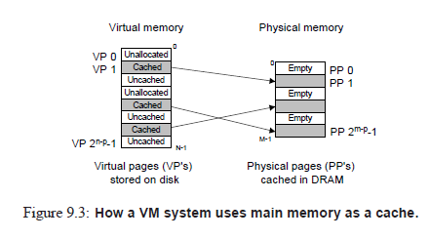
চলো Mahir, এখন ছবিগুলোতে থাকা অংশটা সহজ বাংলায় ব্যাখ্যা করি 👇

💡 9.3 VM as a Tool for Caching (ক্যাশিংয়ের জন্য ভার্চুয়াল মেমরি)

🔹 মূল ধারণা
ভার্চুয়াল মেমরিকে এমনভাবে ভাবা যায় যেন এটি অনেকগুলো contiguous byte-sized cell দিয়ে তৈরি একটি বড় array,
যা disk এ সংরক্ষিত থাকে।
👉 অর্থাৎ, প্রোগ্রামের ডেটা মূলত ডিস্কে থাকে, কিন্তু যখন দরকার হয় তখন তা main memory (RAM)-এ নিয়ে আসে।
এইভাবে main memory কাজ করে disk-এর জন্য cache হিসেবে।

🔹 কীভাবে কাজ করে
1️⃣ ডিস্কে থাকা ডেটা (virtual memory-এর ডেটা) ব্লকে ভাগ করা হয়।
2️⃣ প্রতিটি ব্লককে বলে Virtual Page (VP) —
প্রতিটি page-এর সাইজ ধরা হয় ( P = 2^p ) bytes।
3️⃣ একইভাবে, Physical Memory (RAM) ও ভাগ করা হয় Physical Page (PP) নামে ব্লকে।
4️⃣ যখন কোনো virtual page ব্যবহার হচ্ছে, তখন সেটিকে disk থেকে main memory-র একটি physical page-এ লোড করা হয়।

⚙️ VM সিস্টেমের কাজ
VM system এইভাবে Virtual Memory → Physical Memory ম্যাপ করে।
এটা করা হয় page table এবং MMU (Memory Management Unit) এর সাহায্যে।
📘 চিত্রে ব্যাখ্যা (Figure 9.3):
- Virtual memory তে অনেকগুলো virtual page (VP) থাকে
যেমন VP0, VP1, VP2, ...
- Physical memory তে থাকে physical page (PP) যেমন PP0, PP1 ইত্যাদি।
- কিছু VP cached (main memory-তে আছে)
- কিছু VP uncached (শুধু disk-এ আছে)
- কিছু VP এখনো unallocated (তৈরি হয়নি)

🔹 Virtual Pages তিন ভাগে ভাগ করা যায়:

1️⃣ Unallocated
- এখনো তৈরি হয়নি বা VM system বরাদ্দ দেয়নি।
- কোনো ডেটা এতে নেই, ডিস্কেও কোনো জায়গা নেয় না।

2️⃣ Cached
- বরাদ্দ করা হয়েছে এবং বর্তমানে main memory-তে সংরক্ষিত আছে।
- মানে এই ডেটা এখন দ্রুত পাওয়া যাবে (RAM থেকে)।

3️⃣ Uncached
- বরাদ্দ করা হয়েছে, কিন্তু বর্তমানে main memory-তে নেই।
- শুধু disk এ সংরক্ষিত আছে।
- যখন দরকার হয়, তখন disk থেকে এনে main memory তে cache করা হয়।

🧠 উদাহরণ (Figure 9.3 অনুযায়ী):
ধরা যাক, সিস্টেমে আছে ৮টি Virtual Page:
Virtual Page | অবস্থা
VP0 | Unallocated
VP1 | Cached
VP2 | Uncached
VP3 | Unallocated
VP4 | Cached
VP5 | Uncached
VP6 | Cached
VP7 | Uncached
অর্থাৎ, VP1, VP4, VP6 এখন main memory তে আছে (cached),
আর VP2, VP5, VP7 ডিস্কে আছে (uncached)।

🔹 সারসংক্ষেপ
টার্ম | অর্থ
Virtual Page (VP) | Disk-এ সংরক্ষিত ডেটা ব্লক
Physical Page (PP) | Main memory তে লোড হওয়া ডেটা ব্লক
Cached Page | বর্তমানে main memory তে আছে
Uncached Page | কেবল disk এ আছে
Unallocated Page | এখনো তৈরি হয়নি

💬 সহজভাবে মনে রাখো
ভার্চুয়াল মেমরি আসলে ডিস্কের ডেটাকে “মেমরি মতো দ্রুত” ব্যবহার করার উপায়।
RAM এখানে কাজ করে cache হিসেবে — মানে বারবার ব্যবহৃত ডেটাগুলো RAM এ রাখা হয় দ্রুততার জন্য।

চাও কি আমি এই “VM as a cache” ধারণাটাকে একটা বাংলা ব্যাখ্যাসহ ডায়াগ্রাম (Virtual Page → Physical Page → Disk Cache) আকারে তৈরি করে দেখাই?
তাহলে তুমি একবারেই চোখে দেখতে পাবে পুরো ম্যাপিংটা ✅
চলো Mahir, এখন এই অংশটা (9.3.1 DRAM Cache Organization) বাংলায় সহজভাবে ব্যাখ্যা করি 👇

💡 9.3.1 DRAM Cache Organization (DRAM ক্যাশ সংগঠন)

🔹 ১. ক্যাশের ধরন (Types of Cache)
মেমরি হায়ারার্কিতে (Memory Hierarchy) দুটি ধরণের ক্যাশ থাকে:
ক্যাশের নাম | অবস্থান | তৈরি উপাদান
SRAM Cache | CPU এবং Main Memory (DRAM)-এর মধ্যে | SRAM (Static RAM)
DRAM Cache | Main Memory (DRAM) এবং Disk-এর মধ্যে | DRAM (Dynamic RAM)
📘 তাই:
- SRAM Cache → L1, L2, L3 cache (খুব দ্রুত)
- DRAM Cache → Virtual Memory System-এর অংশ, যা disk এর data main memory তে cache করে রাখে

🔹 ২. গতি পার্থক্য (Speed Difference)
মেমরি স্তর | আপেক্ষিক গতি
SRAM (L1/L2/L3) | সবচেয়ে দ্রুত
DRAM (Main Memory) | SRAM-এর চেয়ে প্রায় 10 গুণ ধীর
Disk (Hard Drive) | DRAM-এর চেয়ে প্রায় 100,000 গুণ ধীর 😳

🔹 ৩. DRAM Cache Miss কেন ব্যয়বহুল
যখন DRAM cache miss ঘটে, তখন ডেটা ডিস্ক থেকে আনতে হয়।
ডিস্ক থেকে ডেটা পড়া অনেক ধীর —
বিশেষ করে প্রথম বাইট পড়া সবচেয়ে বেশি সময় নেয় (কারণ disk seek + rotation delay)।
পরবর্তী বাইটগুলো তুলনামূলকভাবে দ্রুত পড়া যায়।
👉 এজন্য DRAM cache miss অনেক বেশি “expensive”
তুলনায় SRAM cache miss অনেক কম খরচে DRAM থেকে সার্ভ করা যায়।

🔹 ৪. Page Size বড় কেন
ডিস্ক থেকে একবারে ডেটা আনা ধীর, তাই সিস্টেম একবারে বড় ব্লক (pages) আনে।
সাধারণত প্রতিটি virtual page এর সাইজ হয়:
- 4 KB থেকে 2 MB এর মধ্যে।
এর ফলে একবার disk থেকে আনা হলে, অনেক বেশি data একসাথে ব্যবহার করা যায়।

🔹 ৫. Associativity (পূর্ণভাবে Associative Cache)
SRAM cache-এ যেমন কিছু সীমাবদ্ধতা থাকে (direct-mapped, set-associative ইত্যাদি),
DRAM cache-এ সেই সীমাবদ্ধতা নেই।
➡️ DRAM cache হলো Fully Associative
মানে — যেকোনো Virtual Page যেকোনো Physical Page-এ রাখা যায়।

🔹 ৬. Replacement Policy (কোন পেজ সরাবে)
DRAM cache-এ ভুল পেজ replace করা হলে তার খরচ (penalty) অনেক বেশি,
কারণ পুনরায় disk থেকে তা আনতে হবে।
তাই, OS (Operating System) এখানে খুব বুদ্ধিদীপ্ত page replacement algorithm ব্যবহার করে
(যেমন LRU, Working Set, Clock ইত্যাদি)।
হার্ডওয়্যারের তুলনায় অনেক বেশি উন্নত কৌশল ব্যবহৃত হয়।

🔹 ৭. Write Policy
ডিস্কে লেখার সময়ও ধীরতা বিবেচনা করা হয়।
তাই DRAM cache সবসময় ব্যবহার করে Write-Back Policy
না যে Write-Through।
- Write-Back:
শুধু DRAM cache-এ লেখা হয়; পরে সুযোগমতো disk আপডেট করা হয়।
- Write-Through:
প্রতিবার লেখার সঙ্গে সঙ্গে disk এও লেখা হয় (এটি এখানে খুব ধীর, তাই ব্যবহার করা হয় না)।

⚙️ সারসংক্ষেপ
বিষয় | DRAM Cache-এ কীভাবে কাজ করে
মূল কাজ | Disk-এর data main memory (DRAM)-এ cache করা
Page size | 4 KB – 2 MB
Associativity | Fully Associative
Replacement Policy | OS দ্বারা উন্নত অ্যালগরিদম
Write Policy | Write-Back
Miss penalty | অত্যন্ত বেশি (disk থেকে আনতে হয়)
Speed Relation | Disk ≈ 100,000× ধীর DRAM-এর তুলনায়

💬 সহজভাবে ধরো:
ধরো, তোমার কম্পিউটার ডিস্ক হচ্ছে “গুদামঘর” — অনেক বড়, কিন্তু জিনিস বের করতে সময় লাগে।
RAM (DRAM cache) হলো “ছোট দোকান” — এখানে দরকারি জিনিসগুলো অল্প সময়ের জন্য রেখে দ্রুত ব্যবহার করা যায়।
আর CPU এর L1/L2 cache (SRAM) হলো “কাউন্টারের সামনে রাখা জিনিস” — একদম ঝটপট পাওয়া যায়।
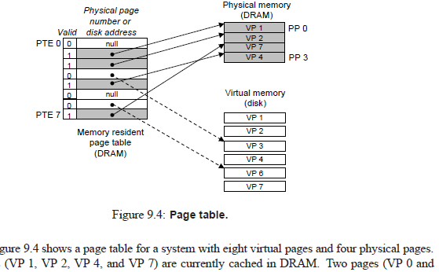
চলো Mahir, এই Figure 9.4 – Page Table টা বাংলায় সহজভাবে বুঝে নিই 👇

💡 Page Table কী?
একটি Page Table হলো এমন একটি ডেটা স্ট্রাকচার (table) যা Virtual Memory এবং Physical Memory-এর মধ্যে সম্পর্ক (mapping) ধরে রাখে।
👉 অর্থাৎ, Virtual Page (VP) কোন Physical Page (PP) তে আছে — সেটি জানায়।

🔹 চিত্র বিশ্লেষণ (Figure 9.4)
এখানে সিস্টেমে আছে:
- ৮টি Virtual Page (VP 0 – VP 7)
- ৪টি Physical Page (PP 0 – PP 3)

⚙️ Page Table Entries (PTE)
প্রতিটি Virtual Page-এর জন্য একটি করে Page Table Entry (PTE) থাকে।
প্রতিটি PTE-তে থাকে:
1️⃣ Valid Bit (1 বা 0)
- যদি 1, তাহলে পেজটি বর্তমানে main memory (DRAM) এ আছে
- যদি 0, তাহলে পেজটি শুধু disk (Virtual Memory) এ আছে
2️⃣ Physical Page Number বা Disk Address
- যদি valid = 1 → কোন physical page এ আছে তা দেখায়
- যদি valid = 0 → disk address দেখায় (যেখানে ডেটা সংরক্ষিত)

🧮 চিত্রে দেখা যাচ্ছে:
Virtual Page (VP) | Valid Bit | অবস্থান
VP 0 | 0 | কেবল Disk এ (null in DRAM)
VP 1 | 1 | Physical Page PP 0 এ আছে
VP 2 | 1 | PP 1 এ আছে
VP 3 | 0 | Disk এ আছে
VP 4 | 1 | PP 2 এ আছে
VP 5 | 0 | Disk এ আছে
VP 6 | 0 | Disk এ আছে
VP 7 | 1 | PP 3 এ আছে

💡 অর্থাৎ:
বর্তমানে DRAM (main memory) এ আছে চারটি পেজ:
➡️ VP 1, VP 2, VP 4, VP 7
এবং বাকি পেজগুলো (VP 0, VP 3, VP 5, VP 6)
➡️ শুধু Virtual Memory (Disk) এ সংরক্ষিত।

🔁 যখন কোনো পেজ দরকার কিন্তু DRAM-এ নেই (valid=0):
তখন CPU একটি page fault তৈরি করে →
OS সেই পেজটিকে disk থেকে এনে DRAM এ লোড করে,
এবং Page Table আপডেট করে (valid bit = 1 করে দেয়)।

🧠 সহজভাবে মনে রাখো:
টার্ম | অর্থ
Virtual Page (VP) | প্রোগ্রামের address space অনুযায়ী ডেটা
Physical Page (PP) | আসলে DRAM এ থাকা ডেটা
Page Table Entry (PTE) | Virtual থেকে Physical address mapping
Valid Bit = 1 | Page DRAM এ আছে
Valid Bit = 0 | Page শুধু Disk এ আছে
Page Fault | দরকারি পেজ DRAM এ না থাকলে

🪄 উদাহরণ দিয়ে ভাবো:
তুমি একটা লাইব্রেরি ব্যবহার করছো 📚
- Disk = পুরো লাইব্রেরি
- DRAM = তোমার ডেস্কে থাকা ৪টা খাতা
- Page Table = কোন বইয়ের কোন খাতা তোমার ডেস্কে আছে তার লিস্ট
তুমি যখন নতুন কোনো বইয়ের পৃষ্ঠা দেখতে চাও (VP),
যদি সেটা ডেস্কে (DRAM) না থাকে → তুমি লাইব্রেরি থেকে এনে রাখো,
আর একটা পুরোনো খাতা সরিয়ে দাও (Page Replacement)।

চাও কি আমি এই উদাহরণটা ব্যবহার করে একটা বাংলা ব্যাখ্যাসহ ডায়াগ্রাম বানিয়ে দিই,
যেখানে VP, PP, Page Table, Valid Bit আর Page Fault দেখানো থাকবে? ✅
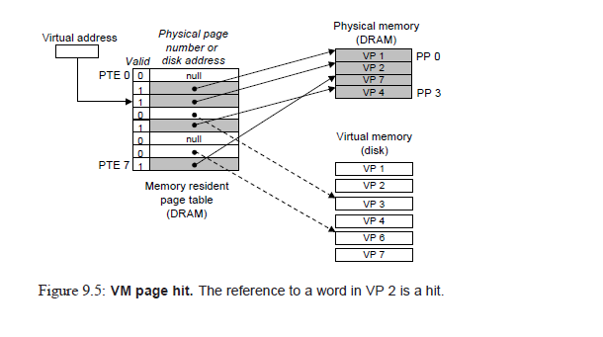
চলো Mahir, এখন Figure 9.5 – VM Page Hit টা বাংলায় সহজভাবে বোঝাই 👇

💡 VM Page Hit (ভার্চুয়াল মেমরি পেজ হিট)

🔹 কী হচ্ছে এখানে
চিত্রটি দেখাচ্ছে যখন CPU একটি Virtual Address (VA) অ্যাক্সেস করতে চায়, তখন সেটি প্রথমে Page Table দেখে —
এই অ্যাড্রেসটি main memory (DRAM) এ আছে কি না।
যদি থাকে → একে বলে Page Hit ✅
যদি না থাকে → একে বলে Page Miss বা Page Fault ❌

⚙️ চিত্র অনুযায়ী কী ঘটছে
সিস্টেমে আছে:
- ৮টি Virtual Page (VP0 – VP7)
- ৪টি Physical Page (PP0 – PP3)
- DRAM এ আছে: VP1, VP2, VP4, VP7

এখন CPU একটি Virtual Address → VP2 অ্যাক্সেস করতে চায়।
1️⃣ CPU Virtual Address পাঠায় Page Table এ।
2️⃣ Page Table দেখে VP2-এর Valid Bit = 1,
অর্থাৎ VP2 বর্তমানে DRAM (main memory)-এ আছে।
3️⃣ তাই Page Table জানায় — VP2 → Physical Page PP1 এ সংরক্ষিত।
4️⃣ CPU সরাসরি DRAM (PP1) থেকে ডেটা পড়ে নেয়।
এটাই হলো VM Page Hit ✅

🔹 অর্থাৎ, Page Hit মানে কী
CPU যে পেজ (VP) অ্যাক্সেস করতে চায়, সেটি আগেই DRAM-এ উপস্থিত আছে,
তাই কোনো Page Fault ঘটে না,
এবং disk থেকে ডেটা আনার প্রয়োজন হয় না।

🧠 সহজভাবে মনে রাখো
বিষয় | ব্যাখ্যা
Page Hit | প্রয়োজনীয় পেজ আগে থেকেই main memory তে আছে
Page Miss (Fault) | পেজ main memory তে নেই, disk থেকে আনতে হয়
Valid Bit = 1 | Page DRAM এ আছে
Valid Bit = 0 | Page শুধুমাত্র disk এ আছে
Result | দ্রুত অ্যাক্সেস হয়, disk অ্যাক্সেস লাগে না

🪄 উদাহরণ:
তুমি একটা বই পড়ছো 📘
- বইয়ের পৃষ্ঠা (VP2) তোমার ডেস্কে (DRAM)-এই খোলা আছে।
- তুমি সেই পৃষ্ঠার তথ্য চাও → তৎক্ষণাৎ পেয়ে গেলে।
✅ এটিই Page Hit।
কিন্তু যদি পৃষ্ঠাটি লাইব্রেরিতে গিয়ে আনতে হতো → তাহলে সেটা হতো Page Miss / Page Fault ❌

🔹 চিত্রের সারাংশ (Figure 9.5)
- CPU → Virtual Address (VP2)
- Page Table → Valid Bit = 1
- Mapping → VP2 → PP1
- DRAM থেকে সরাসরি ডেটা রিড ✅
- Disk অ্যাক্সেস দরকার নেই ❌

চাও কি আমি Page Hit vs Page Fault-এর পার্থক্যটা একটা ছোট টেবিল ও ফ্লো ডায়াগ্রামে বাংলা ব্যাখ্যাসহ তৈরি করে দিই?
তাহলে তুমি পুরো প্রসেসটা এক নজরে বুঝে ফেলতে পারবে। ✅

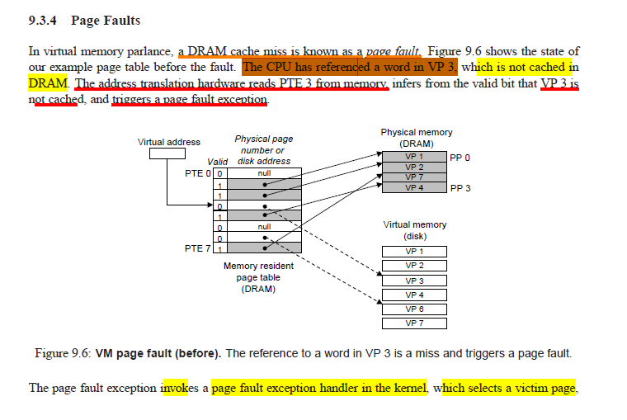
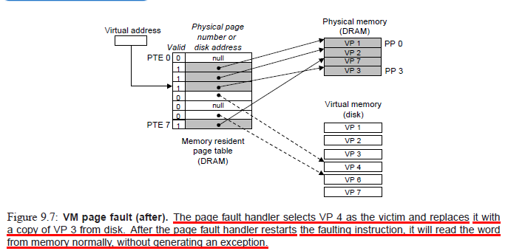
চলো Mahir, এখন আমরা Figure 9.6 – Page Fault (before) এবং এর ধারণাটা বাংলায় বিস্তারিতভাবে দেখি 👇

💡 Page Fault কী?
যখন CPU এমন কোনো Virtual Page (VP) অ্যাক্সেস করতে চায় যা main memory (DRAM) এ নেই,
তখন সেটিকে বলা হয় একটি Page Fault ❌
অর্থাৎ, পেজটি Disk (Virtual Memory) এ আছে কিন্তু DRAM Cache-এ লোড হয়নি।

🧠 চিত্রে যা দেখানো আছে (Figure 9.6):

🔹 সিস্টেম অবস্থা
- মোট আছে ৮টি Virtual Page (VP 0 – VP 7)
- DRAM (Physical Memory) এ আছে: VP1, VP2, VP4, VP7

🔹 এখন কী হচ্ছে:
1️⃣ CPU VP3 এর একটি word পড়তে চায় (reference করে)।
2️⃣ কিন্তু Page Table দেখে বোঝা যায়,
VP3-এর Valid Bit = 0,
অর্থাৎ এটি DRAM-এ নেই (cached নয়)।
3️⃣ তাই CPU একটি Page Fault Exception তৈরি করে।

⚙️ Page Fault হলে কী হয়:
1️⃣ CPU একটি Page Fault Exception Handler কে কল করে (এটি OS Kernel-এর অংশ)।
2️⃣ Handler ঠিক করে কোন পুরনো page replace (victim page) হবে —
(যেটি এখন প্রয়োজন নেই, সেটিকে disk-এ ফিরিয়ে দেওয়া হয়)।
3️⃣ তারপর VP3 পেজটি Disk থেকে DRAM-এ লোড করা হয়।
4️⃣ Page Table আপডেট করা হয় (VP3-এর valid bit = 1)।
5️⃣ CPU পুনরায় সেই instruction এক্সিকিউট করে।

🧩 সংক্ষেপে প্রক্রিয়াটি:
ধাপ | কাজ
1️⃣ | CPU VP3 রেফার করে
2️⃣ | Page Table দেখে valid bit = 0
3️⃣ | Page Fault Exception ঘটে
4️⃣ | OS Kernel → Page Fault Handler চালু হয়
5️⃣ | Victim page নির্বাচন ও replacement হয়
6️⃣ | প্রয়োজনীয় page (VP3) disk থেকে DRAM এ আনা হয়
7️⃣ | Page Table আপডেট হয়
8️⃣ | CPU পুনরায় instruction চালায় ✅

📘 সহজ উদাহরণে বোঝো:
তুমি একটা বইয়ের নির্দিষ্ট পৃষ্ঠা দেখতে চাও (VP3),
কিন্তু সেটা তোমার ডেস্কে (DRAM) নেই, বরং লাইব্রেরিতে (Disk)-এ আছে।
তাহলে:
1️⃣ তুমি (CPU) বুঝলে পৃষ্ঠা নেই → লাইব্রেরিয়ানকে (OS Kernel) ডাকলে।
2️⃣ লাইব্রেরিয়ান ডেস্ক থেকে অপ্রয়োজনীয় একটি বই সরিয়ে (victim page)
তোমার চাওয়া বইয়ের পৃষ্ঠা এনে ডেস্কে রাখল।
3️⃣ তুমি আবার পড়া শুরু করলে — এবার পৃষ্ঠা হাতে পেয়ে গেলে ✅

🪄 Page Fault বনাম Page Hit
বিষয় | Page Hit | Page Fault
পেজের অবস্থা | DRAM এ আছে | DRAM এ নেই
Access speed | দ্রুত | ধীর (Disk অ্যাক্সেস লাগে)
Valid bit | 1 | 0
কে হ্যান্ডেল করে | CPU | OS Kernel (Page Fault Handler)
উদাহরণ | বই ডেস্কে আছে | বই লাইব্রেরিতে আছে

চাও কি আমি পরের চিত্রটা (Figure 9.7 — Page Fault after, অর্থাৎ পেজ লোড হবার পরের অবস্থা) বাংলায় ব্যাখ্যা করি?
তাহলে তুমি পুরো “Page Fault cycle” — আগে ও পরে — দুটোই পরিষ্কার বুঝে ফেলবে। ✅
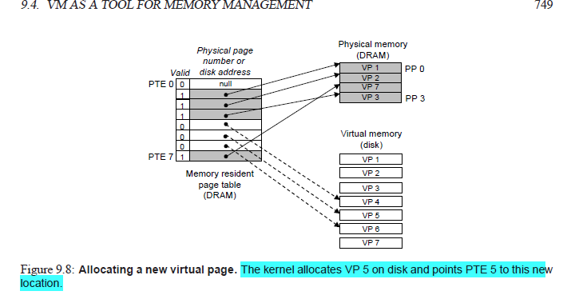
চলো Mahir, এখন আমরা Figure 9.8 – Allocating a New Virtual Page টা বাংলায় পরিষ্কারভাবে দেখি 👇

💡 Virtual Page Allocation (নতুন ভার্চুয়াল পেজ বরাদ্দ করা)

🔹 চিত্রের সারাংশ:
চিত্রে দেখা যাচ্ছে,
সিস্টেমের Virtual Memory-তে আগে থেকেই কিছু পেজ (VP1, VP2, VP3, VP4, VP7) ছিল,
এবং এখন Kernel (অপারেটিং সিস্টেমের মূল অংশ) একটি নতুন পেজ (VP5) তৈরি করছে।

⚙️ Step-by-Step ব্যাখ্যা:
1️⃣ CPU বা প্রোগ্রাম কোনো নতুন ডেটা সংরক্ষণ করতে চায়,
কিন্তু তার জন্য আগে মেমরি বরাদ্দ করা হয়নি।
2️⃣ Kernel (OS) বুঝতে পারে — এই নতুন জায়গা দরকার,
তাই সে একটি নতুন Virtual Page (VP5) তৈরি করে।
3️⃣ Kernel এই নতুন পেজটি Disk (Virtual Memory)-এ বরাদ্দ করে —
কারণ হয়তো DRAM (main memory) এ এখনো জায়গা খালি নেই।
4️⃣ Kernel এরপর Page Table Entry (PTE 5) আপডেট করে,
যাতে সেটি নতুন VP5-এর disk address-এর দিকে নির্দেশ করে।

🧩 Figure 9.8 ব্যাখ্যা:
- PTE 5 (Page Table Entry) → এখন নতুন VP5-এর সাথে সংযুক্ত হয়েছে।
- VP5 এখনো DRAM এ নেই (Valid bit = 0)।
- তাই এটি Disk (Virtual Memory)-এ সংরক্ষিত আছে।

🧠 সহজভাবে মনে রাখো:
টার্ম | অর্থ
Virtual Page (VP) | প্রোগ্রামের লজিক্যাল মেমরি স্পেসের পেজ
Physical Page (PP) | DRAM-এ থাকা আসল পেজ
PTE (Page Table Entry) | কোন VP কোথায় আছে তার তথ্য
Kernel Allocation | OS নতুন পেজ তৈরি ও টেবিল আপডেট করে
Valid Bit = 0 | পেজ Disk-এ আছে, DRAM-এ নয়

🪄 উদাহরণ:
ধরা যাক, তুমি (CPU) নতুন একটা নোট তৈরি করতে চাও ✍️
কিন্তু তোমার ডেস্ক (DRAM)-এ এখন খাতা নেই,
তাহলে লাইব্রেরিয়ান (Kernel) তোমাকে লাইব্রেরিতে (Disk)-এ একটা নতুন খাতা (VP5) বরাদ্দ করে দিলো,
এবং তোমার খাতার তালিকায় (Page Table) তার অবস্থান লিখে রাখলো।
যখন দরকার হবে, তখন সেই খাতাটা ডেস্কে এনে ব্যবহার করা যাবে।

চাও কি আমি এর পরের ধাপ — “When that newly allocated page (VP5) is actually loaded into DRAM” — অর্থাৎ Page Allocation after loading into main memory টা ব্যাখ্যা করি?
এটা দিলে তুমি “Virtual Page lifecycle” পুরোপুরি বুঝে ফেলবে ✅

চলো Mahir, এই অংশটা “9.3.6 Locality to the Rescue Again” বাংলায় সহজভাবে ব্যাখ্যা করি 👇

💡 9.3.6 Locality to the Rescue Again (আবারও Locality আমাদের রক্ষা করে)

🔹 প্রথম ধারণা (First Impression):
যখন আমরা প্রথম Virtual Memory (VM) সম্পর্কে জানি, তখন মনে হয় —
এটা নিশ্চয়ই অকার্যকর (inefficient) একটা পদ্ধতি।
কারণ, যদি কোনো পেজ Disk থেকে DRAM এ আনতে অনেক সময় লাগে (যেমন Page Fault),
তাহলে প্রোগ্রাম তো অনেক ধীর হয়ে যাবে! 😟
কিন্তু বাস্তবে Virtual Memory বেশ ভালোভাবে কাজ করে —
এর পেছনের রহস্য হলো আমাদের পুরনো বন্ধু 👉 Locality (স্থানীয়তা)

🔹 Locality কীভাবে সাহায্য করে:
1️⃣ প্রোগ্রাম যখন রান করে, তখন এটি একসাথে সব পেজ ব্যবহার করে না।
বরং, এটি কিছু নির্দিষ্ট পেজের মধ্যে বারবার কাজ করে।
এই ছোট সেটটিকে বলা হয় 👉 Working Set / Resident Set
2️⃣ যখন প্রোগ্রাম প্রথম শুরু হয়, তখন OS সেই Working Set-কে main memory (DRAM)-এ লোড করে।
3️⃣ এরপর প্রোগ্রাম যতক্ষণ একই ডেটা বা কোডের উপর কাজ করে,
ততক্ষণ Page Hit হয় এবং কোনো Disk Access (Page Fault) লাগে না ✅

🔹 Locality এর ধরন:
ধরন | অর্থ
Temporal Locality | প্রোগ্রাম একই ডেটা বা ইনস্ট্রাকশন বারবার ব্যবহার করে (সময় নির্ভর)
Spatial Locality | প্রোগ্রাম কাছাকাছি ঠিকানার ডেটা ব্যবহার করে (স্থান নির্ভর)
যদি প্রোগ্রামে ভালো Temporal Locality থাকে,
তাহলে Virtual Memory খুব কার্যকরভাবে কাজ করে —
কারণ একই পেজ বারবার ব্যবহার হয়, নতুন পেজ আনতে হয় না।

🔹 Thrashing (সবচেয়ে খারাপ অবস্থা):
যদি প্রোগ্রামের Working Set > Physical Memory Size,
তাহলে প্রোগ্রাম বারবার পেজ বদলাতে শুরু করে।
ফলাফল →
Disk ↔ Memory Swap চলতেই থাকে 🔁
এটাই হলো 👉 Thrashing 😨
অর্থাৎ CPU সময়ের বেশিরভাগটাই পেজ আনা-নেওয়ার পেছনে নষ্ট হয়,
প্রোগ্রাম ধীর হয়ে পড়ে বা প্রায় বন্ধ হয়ে যায়।

🔹 সংক্ষেপে:
বিষয় | ব্যাখ্যা
Working Set | প্রোগ্রাম বর্তমানে যেসব পেজ ব্যবহার করছে
Page Hit বেশি হলে | পারফরম্যান্স ভালো ✅
Page Fault বেশি হলে | পারফরম্যান্স খারাপ ❌
Thrashing | পেজগুলো বারবার Disk ↔ Memory এ বদলাচ্ছে
সমাধান | প্রোগ্রামে Locality বাড়ানো (ডেটা ও কোডের পুনঃব্যবহার বৃদ্ধি করা)

🧠 সহজ উদাহরণ:
তুমি যদি পড়াশোনা করার সময় বারবার এক বইয়ের কিছু নির্দিষ্ট অধ্যায় ব্যবহার করো,
তাহলে সেগুলো সামনে রাখলে পড়া দ্রুত হয় — এটা Locality।
কিন্তু যদি প্রতি ২ মিনিটে নতুন বই আনতে লাইব্রেরিতে দৌড়াও 🏃‍♂️,
তাহলে সময় নষ্ট হবে — এটা হলো Thrashing।

✅ মূল কথা:
Virtual Memory আসলে কার্যকর কারণ প্রোগ্রামগুলো সাধারণত ভালো Locality প্রদর্শন করে।
কিন্তু যদি প্রোগ্রাম Locality না মানে, তাহলে সেটি Thrashing সৃষ্টি করে,
আর তখন Virtual Memory কার্যকারিতা হারায়।

চাও কি আমি এখন “Thrashing” বিষয়টা আলাদা করে ছোট চিত্রসহ ব্যাখ্যা করি (যেমন: কীভাবে Page Fault Frequency বেড়ে যায়)?
এটা দিলে তুমি VM Performance পুরোপুরি বুঝে ফেলবে 💡

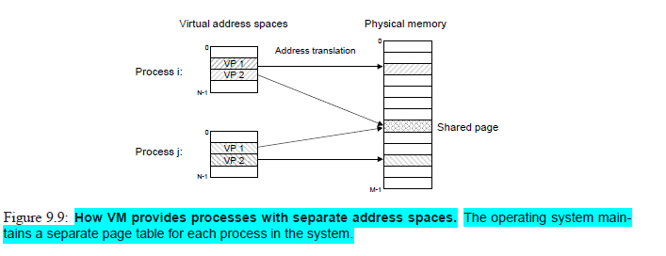
চলো Mahir, এখন আমরা Figure 9.9 – How VM provides processes with separate address spaces টা বাংলায় পরিষ্কারভাবে দেখি 👇

💡 Virtual Memory (VM) কীভাবে প্রতিটি প্রক্রিয়াকে আলাদা Address Space দেয়

🔹 চিত্রের সারাংশ:
চিত্রে দুইটি প্রক্রিয়া (process) আছে —
Process i এবং Process j
দু’জনেরই নিজস্ব Virtual Address Space (VAS) আছে।
অর্থাৎ প্রত্যেক প্রক্রিয়া মনে করে তার নিজস্ব সম্পূর্ণ মেমরি রয়েছে,
যদিও আসলে তারা একই Physical Memory (RAM)-এর নির্দিষ্ট অংশ ব্যবহার করছে।

⚙️ Step-by-Step ব্যাখ্যা:
1️⃣ প্রতিটি process-এর জন্য Virtual Address Space আলাদা রাখা হয়।
- Process i এর পেজ: VP1, VP2
- Process j এর পেজ: VP1, VP2
যদিও নাম একই, কিন্তু এগুলোর Virtual Address Table আলাদা।
2️⃣ Address Translation (MMU)-এর মাধ্যমে
প্রতিটি Virtual Address তার নিজস্ব Physical Address-এ অনুবাদ হয়।
3️⃣ ফলে Process i এবং Process j একই Virtual Address ব্যবহার করলেও,
তারা ভিন্ন Physical Memory Location-এ পৌঁছাতে পারে।
👉 এর ফলে একটি প্রক্রিয়ার ডেটা অন্যটির দ্বারা নষ্ট হয় না —
এটাই Memory Protection।

🔹 Shared Page (যৌথভাবে ব্যবহৃত পৃষ্ঠা):
কখনো কখনো দুটি প্রক্রিয়া একটি পৃষ্ঠা share করতে পারে।
যেমন —
- Common library (যেমন libc.so)
- Shared data structure
চিত্রে দেখা যাচ্ছে, একটি Shared Page আছে,
যা Process i এবং Process j — দুজনেই ব্যবহার করছে।

🧠 কেন আলাদা Address Space দরকার:
কারণ | ব্যাখ্যা
Security (নিরাপত্তা) | এক প্রক্রিয়া অন্য প্রক্রিয়ার মেমরি পরিবর্তন করতে না পারে
Stability (স্থিতিশীলতা) | কোনো প্রোগ্রাম ক্র্যাশ করলে অন্য প্রোগ্রাম প্রভাবিত না হয়
Convenience (সুবিধা) | প্রতিটি প্রোগ্রাম নিজস্ব মেমরির মতো কাজ করতে পারে
Sharing (শেয়ার করা) | প্রয়োজনে নির্দিষ্ট পেজ শেয়ার করা যায় (যেমন লাইব্রেরি কোড)

🪄 সহজ উদাহরণে বোঝো:
ধরা যাক, তোমার (Process i) আর তোমার বন্ধুর (Process j) আলাদা আলাদা নোটবুক আছে।
তোমরা দুজনেই নিজের নোটবুকে ১নং পৃষ্ঠা ব্যবহার করছো —
কিন্তু দুটো পৃষ্ঠার কন্টেন্ট সম্পূর্ণ আলাদা।
তবে, তোমরা দুজন একই বইয়ের (shared library) একটা পৃষ্ঠা একসাথে দেখছো —
এটাই Shared Page।

🧩 সারসংক্ষেপ:
বিষয় | ব্যাখ্যা
Virtual Address Space | প্রতিটি প্রক্রিয়ার নিজস্ব অ্যাড্রেস স্পেস
Physical Memory | আসল RAM যেখানে ডেটা থাকে
Address Translation | Virtual → Physical রূপান্তর (MMU দ্বারা)
Shared Page | একাধিক প্রক্রিয়ার মধ্যে ভাগ করা পৃষ্ঠা
OS Role | প্রতিটি প্রক্রিয়ার জন্য আলাদা Page Table সংরক্ষণ করে

👉 সংক্ষেপে:
Virtual Memory প্রতিটি প্রক্রিয়াকে মনে করায় যে,
তার নিজের পুরো মেমরি আছে।
কিন্তু বাস্তবে OS ও MMU মিলিয়ে সেই Virtual Address কে
নির্দিষ্ট Physical Address-এ ম্যাপ করে দেয়।
এতে নিরাপত্তা, স্থিতিশীলতা এবং দক্ষতা — সবই বজায় থাকে ✅

চাও কি আমি পরের অংশে “Shared Virtual Memory (e.g., shared libraries and copy-on-write)” ধারণাটা চিত্রসহ ব্যাখ্যা করি?
এটা দিলে তুমি Process Address Space Isolation এবং Sharing দুটোই পরিষ্কারভাবে বুঝে ফেলবে 🔍
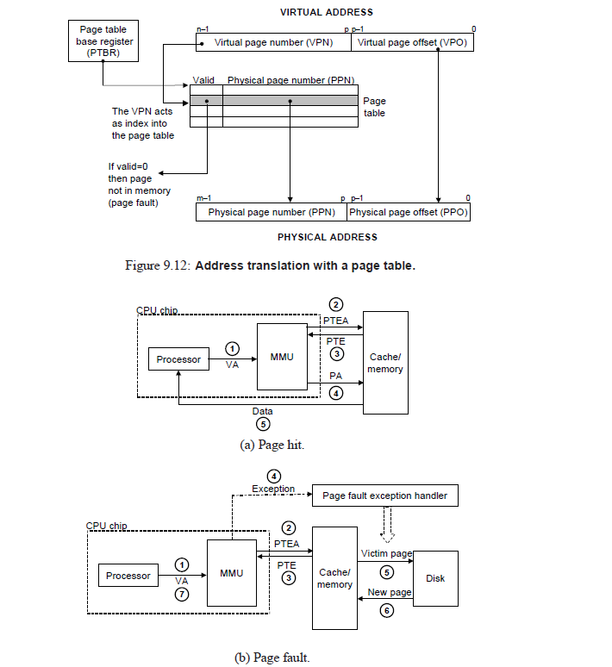
দারুন Mahir 👍
তুমি এখন Virtual Memory-এর Address Translation অধ্যায়ের সবচেয়ে গুরুত্বপূর্ণ অংশে আছো।
চলো সহজ বাংলায় ছবিগুলোর পুরো ব্যাখ্যা দেখি 👇

💡 9.6 Address Translation (ঠিকানা অনুবাদ)

🔹 মূল ধারণা
Virtual Memory (VM)-তে প্রোগ্রাম যেই Virtual Address (VA) ব্যবহার করে,
সেটি সরাসরি Physical Memory (RAM)-এর ঠিকানা নয়।
তাই CPU-র দরকার হয় একটি অনুবাদক (translator) —
এটাই করে MMU (Memory Management Unit)।
এই প্রক্রিয়াকে বলা হয় 👉 Address Translation

🧩 চিত্র বিশ্লেষণ (Figure 9.11 ও 9.12)

🧠 ১️⃣ Virtual Address এর গঠন
Virtual Address (VA) সাধারণত দুই ভাগে বিভক্ত থাকে:
অংশ | নাম | কাজ
VPN | Virtual Page Number | কোন পেজ নম্বর, তা বলে দেয়
VPO | Virtual Page Offset | পেজের মধ্যে কত দূরে (byte offset) তা নির্ধারণ করে
👉 VA = [ VPN | VPO ]

🧠 ২️⃣ Page Table Base Register (PTBR)
CPU-এর ভিতরে একটি Page Table Base Register (PTBR) থাকে।
এটি বর্তমানে ব্যবহৃত Page Table-এর শুরুর ঠিকানায় নির্দেশ করে।
অর্থাৎ PTBR বলে দেয় —
“Page Table কোথায় রাখা আছে।”

🧠 ৩️⃣ MMU কীভাবে কাজ করে
চলো, Figure 9.12 অনুযায়ী ধাপে ধাপে দেখি 👇

🟩 (a) Page Hit এর সময়
1️⃣ Processor একটি Virtual Address (VA) তৈরি করে।
2️⃣ MMU সেই VA থেকে VPN বের করে এবং সেটি Page Table-এ index হিসেবে ব্যবহার করে।
3️⃣ MMU Page Table Entry (PTE) থেকে Physical Page Number (PPN) বের করে।
4️⃣ এরপর PPN + VPO মিলিয়ে একটি Physical Address (PA) তৈরি হয়।
5️⃣ CPU এখন সেই PA ব্যবহার করে Cache / Main Memory থেকে ডেটা নেয়। ✅
📘 Page Hit: মানে হলো – সেই Virtual Page ইতিমধ্যে Physical Memory-তে আছে।

🟥 (b) Page Fault এর সময়
যদি PTE তে Valid Bit = 0 থাকে,
অর্থাৎ পেজটি এখন মেমরিতে নেই, তখন ঘটে 👉 Page Fault
প্রক্রিয়া:
1️⃣ Processor VA দেয়
2️⃣ MMU দেখে Valid Bit = 0 → Exception Trigger হয়
3️⃣ OS-এর Page Fault Handler কাজ শুরু করে
4️⃣ OS একটি Victim Page বেছে নেয় (যদি মেমরি পূর্ণ থাকে)
5️⃣ Victim Page-কে ডিস্কে পাঠানো হয়
6️⃣ প্রয়োজনীয় নতুন পেজ ডিস্ক থেকে মেমরিতে আনা হয়
7️⃣ Page Table আপডেট করে আবার প্রক্রিয়া চালানো হয় ✅

⚙️ Address Mapping (MAP Function)
সাধারণভাবে ম্যাপিংটাকে এভাবে বোঝানো হয়:
[
MAP: VAS \rightarrow PAS \cup \emptyset
]
অর্থাৎ:
- যদি পেজ মেমরিতে থাকে, তবে Virtual Address A → Physical Address A′
- যদি না থাকে, তবে MAP(A) = ∅ (page fault)

🧮 Figure 9.11 — Important Symbols
প্রতীক | অর্থ
N = 2ⁿ | Virtual address space-এর মোট ঠিকানার সংখ্যা
M = 2ᵐ | Physical memory-এর মোট ঠিকানার সংখ্যা
P = 2ᵖ | প্রতিটি পেজের সাইজ (bytes)
VPN | Virtual Page Number
VPO | Virtual Page Offset
PPN | Physical Page Number
PPO | Physical Page Offset
TLBI / TLBT | TLB-এর Index ও Tag (যদি TLB ব্যবহার করা হয়)

🧠 TL;DR (সংক্ষেপে)
ধাপ | কাজ
১️⃣ | CPU একটি Virtual Address তৈরি করে
২️⃣ | MMU VPN ব্যবহার করে Page Table-এ যায়
৩️⃣ | PTE থেকে Physical Page Number পায়
৪️⃣ | যদি Valid = 1 → Page Hit → সরাসরি ডেটা নেয়
৫️⃣ | যদি Valid = 0 → Page Fault → OS ডিস্ক থেকে পেজ আনে
৬️⃣ | Page Table আপডেট হয় এবং কাজ আবার শুরু হয়

🔐 উদ্দেশ্য
➡️ Virtual Address → Physical Address রূপান্তর করা
➡️ Memory Protection ও Isolation নিশ্চিত করা
➡️ Demand Paging সমর্থন করা

চাও কি আমি এখন এর পরের অংশ —
👉 “Translation Lookaside Buffer (TLB)”
চিত্রসহ ব্যাখ্যা করি?
এটা Address Translation-এর পারফরম্যান্স ১০ গুণ বাড়িয়ে দেয় ⚡

